«Методична робота — це міст між знанням і майстерністю»

Вступ
Методична робота у Бережанському ліцеї № 1 посідає провідне місце у системі забезпечення якості освітнього процесу та неперервного професійного зростання педагогів. Протягом 2024–2025 навчального року вона здійснювалася на основі річного плану закладу освіти та була зорієнтована на створення згуртованого, творчого та високопрофесійного колективу, здатного результативно реалізовувати сучасні освітні виклики.
Метою методичної роботи педагогічного колективу було створення оптимальних умов для реалізації науково-методичної проблеми «Впровадження інтерактивних та проєктних технологій в освітній процес.
Організація та зміст методичної роботи спиралися на вимоги:
- Закону України «Про освіту»;
- Закону України «Про повну загальну середню освіту»;
- Державного стандарту базової середньої освіти;
- Професійного стандарту «Вчитель закладу загальної середньої освіти»;
- Концепції реалізації державної політики у сфері реформування загальної середньої освіти «Нова українська школа»;
- наказів та методичних рекомендацій Міністерства освіти і науки України на 2024-2025н.р.;
- річного плану роботи закладу освіти та Наказу по ліцеї від 05.09.2024 № 156-од «Про організацію та структуру методичної роботи з педагогічними кадрами у 2024–2025н.р.».
Методична робота в закладі освіти складається з декількох ключових компонентів: підвищення кваліфікації педагогів, організація та проведення методичних заходів, вивчення та впровадження передового педагогічного досвіду, а також забезпечення методичного супроводу освітнього процесу. Ці напрями взаємопов’язані, доповнюють один одного і спрямовані на вдосконалення професійної майстерності вчителів та підвищення рівня навчальних досягнень учнів.

1. Підвищення кваліфікації педагогічних працівників
У 2024 році всі педагогічні працівники Бережанського ліцею № 1 пройшли курси підвищення кваліфікації відповідно до вимог чинного законодавства та індивідуальних потреб. Підвищення кваліфікації здійснювалося через участь у програмах обласних інститутів післядипломної педагогічної освіти, онлайн-курсах, вебінарах, тренінгах, інтерактивних воркшопах та навчальних семінарах.
Особливу увагу було приділено розвитку цифрової компетентності педагогів, удосконаленню навичок роботи з учнями з особливими освітніми потребами, впровадженню інтерактивних і проєктних технологій, а також реалізації компетентнісного підходу до навчання. Отримані знання та навички вчителі активно використовують у практичній діяльності, що позитивно вплинуло на якість освітнього процесу.
Підвищення кваліфікації педагогів здійснювалось через:
- проходження курсів підвищення кваліфікації в акредитованих установах;
- участь у вебінарах, онлайн-конференціях, тренінгах;
- внутрішкільні семінари та педагогічні ради;
- самоосвіту та роботу з фаховою літературою.
Особливу увагу приділено:
- розвитку цифрової компетентності вчителів;
- використанню інтерактивних технологій навчання;
- формуванню навичок роботи з учнями з особливими освітніми потребами;
- удосконаленню методики компетентнісно-орієнтованого навчання.

2. Організація та проведення методичних заходів
У 2024–2025 навчальному році важливим напрямом методичної діяльності стало функціонування шкільних методичних об’єднань (ШМО), які сприяли підвищенню рівня фахової компетентності вчителів, створенню умов для їхньої самоосвіти, колективної творчості та взаємного обміну досвідом. Робота ШМО була спрямована на опрацювання сучасних освітніх технологій, аналіз труднощів у викладанні предметів, обговорення результатів навчальних досягнень учнів та вироблення єдиних методичних підходів у навчально-виховній діяльності.
З метою організації якісної роботи методичних об’єднань у ліцеї були призначені керівники:
- учителів-словесників – Голодишин М.В.;
- учителів іноземної мови – Воляр Н.А.;
- математики, фізики й інформатики – Стефанюк П.О.;
- учителів фізичної культури, трудового навчання та технологій – Кіндрацька Л.М.;
- учителів природничих наук – Адамович Н.П.;
- учителів художньо-естетичного циклу, історії та правознавства – Польова Н.А.;
- класних керівників – Осуховська М.І.;
- учителів початкових класів та вихователів ГПД – Шанайда О.В.
Відповідальність за організацію діяльності ШМО учителів-словесників, іноземних мов, математики, фізики та інформатики, фізичної культури, трудового навчання та технологій, природничих наук, художньо-естетичного циклу, історії та правознавства покладалася на заступника директора з навчально-виховної роботи Мартинишин Л.В.; ШМО класних керівників – на Шаль Г.С.; ШМО учителів початкових класів – на Горпиняк О.О.
Завдяки системній роботі ШМО педагоги ліцею мали можливість удосконалювати власну майстерність, презентувати власний досвід, апробовувати інноваційні методики та узгоджувати навчально-методичні підходи в освітньому процесі.

Підсумок досягнень учнів за методичними об’єднаннями
Методичне об’єднання | Кількість учнів | Кількість дипломів І ст. | Кількість дипломів ІІ ст. | Кількість дипломів ІІІ ст.
Природничі науки | 11 | 3 | 3 | 5
Художньо-естетичний цикл, історія та правознавство | 8 | 4 | 2 | 2
Фізична культура | 7 | 3 | 2 | 2
Словесники | 4 | 1 | 2 | 1
Іноземні мови | 4 | 2 | 1 | 1
Математика | 4 | 2 | 1 | 1
Загалом:
- Учнів, які здобули призові місця: 38
- Дипломів І ст.: 15
- Дипломів ІІ ст.: 11
- Дипломів ІІІ ст.: 12
ІІ етап мовно-літературного конкурсу імені Тараса Шевченка:

Мада Анна (10 кл.) - І місце (учитель Левицька О. М.);
Польова Софія (8-Б кл.) - І місце (учитель Даньків С. М.);
Гончар Олег (11 кл.) - ІІ місце (учитель Колодка І. І.);
Лужецька Діана (9-А кл.) - ІІ місце (учитель Довга С. В.);
Бучинська Анастасія (6-А кл.) - ІІ місце (учителі Колодка І. І. та Голодишин М.В.);
Манацька Марія (5-В кл.) - ІІІ місце (учитель Ганич О. М.).

ІІІ етап мовно-літературного конкурсу імені Тараса Шевченка:

Мада Анна (10 кл.) – диплом ІІІ ступеня;
Павлюк Софія (11 кл.) – диплом ІІІ ступеня.

ІІ етап Міжнародного конкурсу
з української мови імені Петра Яцика:

Семенець Діана (10 кл.) - диплом І ступеня (вчитель Левицька О. М.);
Павлюк Софія (11 кл.) - диплом ІІ ступеня (вчитель Колодка І. І.);
Савич Тетяна (9-А кл.) - диплом ІІ ступеня (вчитель Довга С. В.);
Лужецька Діана (9-А кл.) - диплом ІІІ ступеня (вчитель Довга С. В.);
Підлужна Настя (9-Б кл.) - диплом ІІІ ступеня (вчитель Левицька О. М.).

ІІІ етап Міжнародного конкурсу
з української мови імені Петра Яцика:

Мада Анна (10 кл.) – диплом ІІ ступеня.

3. Вивчення та впровадження передового педагогічного досвіду
Робота в цьому напрямі включала:
- відвідування та аналіз уроків колег;
- презентації авторських методик;
- поширення позитивного досвіду роботи з обдарованими дітьми;
- впровадження елементів STEM та проєктного навчання;
- участь у фахових конкурсах, які стимулюють професійний розвиток.
Атестувалось у 2024-2025 н.р.14 педагогічних працівників. З них: 1 на присвоєння кваліфікаційної категорії «спеціаліст вищої категорії» та присвоєння педагогічного звання «старший учитель»; 4 на підтвердження кваліфікаційної категорії «спеціаліст вищої категорії» та підтвердження звання «старший учитель»; 1 на підтвердження кваліфікаційної категорії «спеціаліст вищої категорії» та присвоєння звання «учитель-методист»; 2 на відповідність займаній посаді; 3 на присвоєння кваліфікаційної категорії «спеціаліст першої категорії»; 2 на присвоєння кваліфікаційної категорії «спеціаліст другої категорії»; 1 на підтвердження тарифного розряду «12 тарифний розряд».
Якісний склад педагогічних вчителів
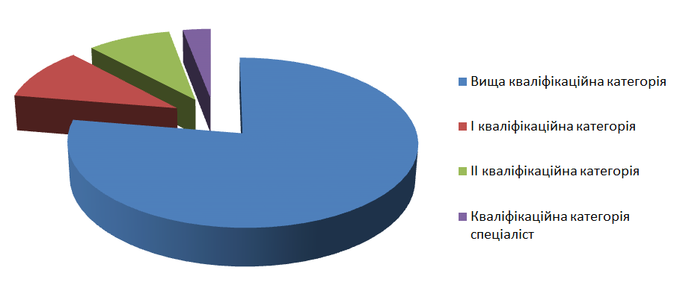
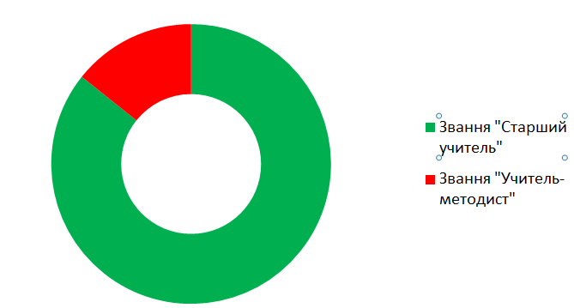
Результатом стало зростання рівня методичної майстерності вчителів і підвищення якості навчальних досягнень учнів.

5. Методичний супровід освітнього процесу
Методичний супровід у 2024–2025 н.р. передбачав:
- надання індивідуальних консультацій педагогам;
- забезпечення вчителів навчально-методичними матеріалами;
- допомогу у плануванні освітнього процесу;
- організацію моніторингових досліджень рівня навчальних досягнень учнів;
- супровід упровадження інклюзивного навчання.

6. Висновки та завдання на наступний рік
Методична робота у 2024–2025 н.р. була спрямована на підвищення якості освітнього процесу, розвиток професійної компетентності педагогів та створення умов для всебічного розвитку учнів.
Досягнення:
- ефективне впровадження інтерактивних та проєктних технологій;
- зростання активності учнів у конкурсах та проєктах;
- розвиток партнерства між учителем, учнем і батьками;
- підвищення професійної компетентності педагогів.
Недоліки:
- Нерівномірний рівень цифрової компетентності педагогів.
- Низька навчальна мотивація окремих учнів.
- Недостатня кількість відкритих уроків та взаємовідвідувань.
- Відсутність системного моніторингу особистих освітніх результатів у деяких учителів.
- Обмежені можливості проведення позашкільних заходів.

